科目：高三數學 單元：空間向量的數量積 類型：課堂講義
姓名：＿＿＿＿＿＿ 班別：＿＿＿＿＿＿ 學號：＿＿＿＿＿＿ 日期：＿＿＿＿＿＿

一、兩個向量的夾角
兩個非零向量 $\vec{a}$、$\vec{b}$，將佢哋移到同一個起點，中間嗰隻角就叫「夾角」，記做 $⟨\vec{a},\vec{b}⟩$，範圍是 0° 到 180° 之間（包含 0° 和 180°）。

二、數量積的定義
$\vec{a}·\vec{b}=\left|\vec{a}\right|×\left|\vec{b}\right|×cos⟨\vec{a},\vec{b}⟩$
注意：數量積嘅結果係一個數（純量），唔係向量！呢點好易同「數乘」（$λ×\vec{a}$，結果係向量）攪混，要分清楚。
特別情況：$\vec{a}·\vec{a}={\left|\vec{a}\right|}^{2}$（即係模嘅平方）；零向量同任何向量嘅數量積都是 0。

三、數量積的重要性質
① 交換律：$\vec{a}·\vec{b}=\vec{b}·\vec{a}$ ② 分配律：$\vec{a}·(\vec{b}+\vec{c})=\vec{a}·\vec{b}+\vec{a}·\vec{c}$
③ 數乘結合：$(λ×\vec{a})·\vec{b}=λ×(\vec{a}·\vec{b})$ ④ 【最重要】$\vec{a}⊥\vec{b}$ ⟺ $\vec{a}·\vec{b}=0$（$\vec{a}$、$\vec{b}$ 都不是零向量）
性質④之後成日用嚟判斷垂直、或者已知垂直去化簡計算，一定要記熟。

四、範例：用分配律求夾角
正方體 $ABCD$-$A_{1}B_{1}C_{1}D_{1}$ 棱長為 $a$，求 $\vec{AB}$ 與 $\vec{AC_{1}}$ 的夾角餘弦值。
跟著這四個固定步驟，之後每一題都用同一套框架。這套框架接下來會用在《練習》的每一題上。
圖形上發生什麼 | 算式上寫什麼
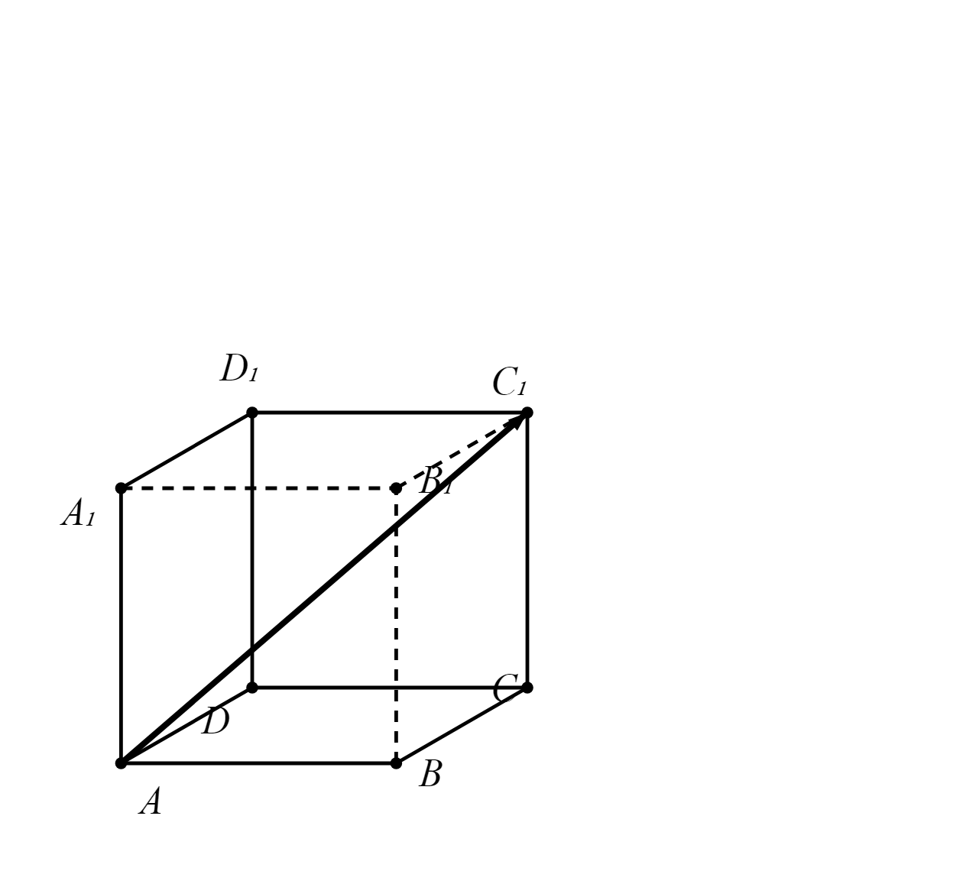 | 已知：正方體棱長 a，AC₁ 拆做 AB+BC+CC₁ 三條互相垂直的棱（圖中粗箭嘴）。要求：AB 與 AC₁ 的夾角餘弦值。

算式 |  |  |  |  |  |  | 這一步在做什麼
① 用返上一課學過嘅拆法：$\vec{AC_{1}}=\vec{AB}+\vec{BC}+\vec{CC_{1}}$
② 求 $\vec{AB}·\vec{AC_{1}}$，用分配律展開，並用性質④（互相垂直的邊，數量積為0）：$\vec{AB}·\vec{AC_{1}}=\vec{AB}·\vec{AB}+\vec{AB}·\vec{BC}+\vec{AB}·\vec{CC_{1}}=a^{2}+0+0=a^{2}$（$\vec{AB}$ 與 $\vec{BC}$ 垂直、$\vec{AB}$ 與 $\vec{CC_{1}}$ 垂直，都是正方體相鄰的棱）
${\left|\vec{AC_{1}}\right|}^{2}$ | $=$ | $a^{2}+a^{2}+a^{2}=3×a^{2}$ |  |  |  |  | ③ 求 $\left|\vec{AC_{1}}\right|$：因為三條棱互相垂直
所以 $\left|\vec{AC_{1}}\right|=\sqrt{3}×a$
∴ $cos⟨\vec{AB},\vec{AC_{1}}⟩=\frac{\vec{AB}·\vec{AC_{1}}}{\left|\vec{AB}\right|×\left|\vec{AC_{1}}\right|}=\frac{a^{2}}{a×\sqrt{3}×a}=\frac{1}{\sqrt{3}}=\frac{\sqrt{3}}{3}$ |  |  |  |  |  |  | ④ 代入定義式，反推餘弦值

接下來請拿《空間向量的數量積——課堂練習》，依這套框架完成練習A、B、C。
教師實施說明（本頁供教師參考，列印給學生時可不印）
本份採用的主設計 | D5 圖文雙軌
輔助設計 | D2 手順卡
選用理由 | S9 立體幾何與空間：分配律展開靠「邊與邊互相垂直」呢個空間事實去消去交叉項，純睇代數式睇唔出邊兩條係垂直，一定要對住圖先睇到；四步驟固定框架以D2手順卡落地。
鷹架密度 | 抽離小班（Tier 2）
褪除路徑 | 圖文雙軌完整版 → 只給圖，步驟自己寫 → 不給圖，只憑向量式自己畫
對應官方輔助措施代碼 | a3 提示題目重點（公式卡＋手順卡）、a6 增加行距（書寫空間已加寬）

